**DeFake 学术图像造假检测平台**

需求规格说明书

|  |  |  |
| --- | --- | --- |
| 文件状态：  [√] 草稿  [ ] 正式发布  [ ] 正在修改 | 文件标识： |  |
| 当前版本： | 0.1 |
| 作 者： | 何牧、梁浩然、王琳皓、刘志千、潘罗皓、郭俊杰、缪梓洋 |
| 完成日期： | 2025-03-23 |

版 本 历 史

|  |  |  |  |
| --- | --- | --- | --- |
| **版本/状态** | **作者** | **更新日期** | **更新说明** |
| v0.1 | 何牧、梁浩然、王琳皓、刘志千、潘罗皓、郭俊杰、缪梓洋 | 2025/03/23 | 需求分析整体初版完成，包括“文档介绍”、“概述”、“非功能性需求”和主要“功能性需求”等部分。 |
|  |  |  |  |
|  |  |  |  |

**字体颜色说明**

1. 黑色字体内容表示文字表述完全继承自之前版本的表述，或者功能和对应代码完全继承自之前版本的功能及代码。

2. 红色字体内容表示文字表述为本版本的新增内容。

目 录

1 文档介绍 5

1.1 文档目的 5

1.2 文档范围 5

1.3 读者对象 5

1.4 参考文档 5

1.5 术语与缩写解释 6

2 概述 7

2.1 简述 7

2.2 用户群体 7

2.2.1 普通用户 7

2.2.2 专业用户 8

2.3 相关标准规范 8

2.4 系统范围 8

2.5 用户角色 9

3 功能性需求 9

3.1 功能性需求分类 9

3.2 用户管理模块 11

3.2.1 功能点——用户注册/登录（FR-YHGL-0001） 11

3.2.2 功能点——用户信息管理 （FR-YHGL-0002） 12

3.2.3 功能点——用户权限管理（FR-YHGL-0003） 12

3.2.4 功能点——用户组织管理（FR-YHGL-0004） 13

3.2.5 功能点——历史记录管理 （FR-YHGL-0005） 13

3.2.6 功能点——通知信息管理（FR-YHGL-0006） 14

3.3 输入处理模块 14

3.3.1 功能点——多格式上传（FR-SRCL-0001） 14

3.3.2 功能点——上传文件处理（FR-SRCL-0002） 15

3.3.3 功能点——元数据输入（FR-SRCL-0003） 15

3.3.4 功能点——输入预览与选择（FR-SRCL-0004） 16

3.4 核心算法模块 16

3.4.1 功能点——多格式图片处理（FR-HXJC-0001） 16

3.4.2 功能点——算法检测（FR-HXJC-0002） 17

3.4.3 功能点——实时进度反馈（FR-HXJC-0003） 17

3.4.4 功能点——结果标注（FR-HXJC-0004） 18

3.4.5 功能点——置信度评估（FR-HXJC-0005） 18

3.5 结果管理模块 18

3.5.1 功能点——历史记录管理 （FR-JGGL-0001） 19

3.5.2 功能点——结果分类与标签（FR- JGGL-0002） 20

3.5.3 功能点——结果可视化（FR- JGGL-0003） 20

3.5.4 功能点——检测报告管理（FR- JGGL-0004） 20

3.5.5 功能点——检测进度管理（FR- JGGL-0005） 21

3.5.6 功能点——通知与提醒功能（FR- JGGL-0006） 21

3.6 组织协作模块 21

3.6.1 功能点——检测报告的查看 22

3.6.2 功能点——检测结果的讨论 22

3.7 平台维护模块 23

3.7.1 功能点——实体的添加（FR-PTWH-0001） 23

3.7.2 功能点——实体的修改（FR-PTWH-0002） 24

3.7.3 功能点——实体的删除（FR-PTWH-0003） 24

3.7.4 功能点——实体的检索（FR-PTWH-0004） 24

3.7.5 功能点——相关数据统计（FR-PTWH-0005） 25

3.7.6 功能点——用户权限管理（FR-PTWH-0006） 25

3.7.7 功能点——查看使用日志（FR-PTWH-0007） 25

4 非功能性需求 26

4.1 用户界面需求 26

4.2 软硬件环境需求 26

4.3 产品/软件质量需求 27

软件需求规格书

# 文档介绍

## 文档目的

本文档是软件需求规格说明书，作为开发人员着手进行设计工作的基础和依据，并且能够在系统开发完成以后，为产品的验收提供保障。同时，用户能够在使用并体验软件后依照此份规格书进行错误勘查发现、提出改进意见以及进行协调协商工作，切实可行地建立起对软件系统质量、功能检测的基础文件说明。

本文档面向软件开发人员和使用本产品的全部用户，希冀进一步规范软件开发的细节工作，并且全方位展示软件项目的具体实施情况，包括但不限于项目概述、功能性和非功能性需求的阐述、外围系统和接口要求等方面的进展。

## 文档范围

该份需求规格说明书主要包括：

* 本文档应提前说明并列示出其编写目的及通篇架构，同时标明其参考文档和专业性术语。
* 本文档使用系统和软件项目的概述情况，包括其基本标识如名称、缩略名和标识号等，同样包括项目的背景、目标、整体结构性框架，对用户的群像描述及设计层面的设想与阻碍。
* 本文档所适用的软件用途（即软件开发人员所设想的全部需求功能）。它还应描述系统与软件的一般特性；概述系统开发、运行和维护的相关设想；标识项目的需方、用户、开发方等；如有需求，列出其他有关文档。

## 读者对象

本文档主要面向进行开发的人员、项目管理与组织人员、目标对象用户及客户。

## 参考文档

|  |  |  |  |
| --- | --- | --- | --- |
| **编号** | **文档名称** | **单位** | **日期** |
| 1 | A3P-FR-3_需求规格书_0322 | 北京航空航天大学 | 2024-03-22 |

## 术语与缩写解释

|  |  |
| --- | --- |
| **缩写、术语** | **解 释** |
|  |  |
|  |  |
|  |  |
|  |  |
|  |  |
|  |  |
|  |  |
|  |  |

# 概述

## 简述

近十年来，国内外频频曝出学术造假事件，这些行为对科学研究的生态环境造成了严重破坏。图像造假作为学术不端行为的常见形式之一，已成为威胁科研诚信的重大挑战。当前主要依赖人工审核的传统检测方式，存在效率低下、准确率不稳定、审核标准不统一等问题，难以有效应对不断增长的学术发表数量及日益复杂的图像造假技术。

本系统旨在现有图像检测技术的基础上，集成多种图像识别与分析方法，针对学术图像造假行为进行高效检测。系统支持多种文件格式与批量上传功能，优化用户操作体验的同时，可显著提升检测速度与准确性，减少人工审核负担，为维护学术诚信、提升期刊质量、保护科研人员声誉等目标提供有力支撑。

除了提供图像检测功能，系统还引入“组织管理”机制，通过组织行为规范强化对学术活动的监督约束。例如，在会议投稿或高校毕业论文管理过程中，组织可对其成员提交的论文进行统一管理与监控，并通过统计数据与管理界面全面掌握组织内科研活动的合规性，及时发现并预警潜在的学术不端行为，从而有效维护组织声誉。借助系统化手段，全面提升学术监督的系统性、规范性和前瞻性，从源头上遏制图像造假等不端行为的发生。

## 用户群体

### 普通用户

普通用户指的是平台中数量最为广大的大众用户，如在校师生等。该类用户希望借助平台进行小规模的个人用途的论文图像造假检测，例如上传自己怀疑的论文。该类用户将通过该平台获得以下方面的服务：

* 图像造假检测：普通用户可以通过将需检测的论文或图像上传至平台上进行检测。
* 检测结果分析：系统将自动分析上传的图像，检测可能存在的图像处理痕迹，包括拼接、复制、删除或添加等操作。
* 报告生成：用户将获得详细的检测报告，其中包含疑似造假区域的标注、造假类型的判断以及可信度评分。
* 历史记录查询：用户可以查看自己之前提交的检测任务及结果，便于追踪和比对。
* 人工审核参与：对其他用户的检测结果进行评论。
* 加入组织：加入学校、会议期刊组织方等组织。

### 专业用户

专业用户是指：期刊会议组织方，学校毕业论文组织等需批量审核管理论文的机构。他们需要对组织内部的用户、论文及检测结果进行管理。他们可获得以下服务：

* 批量检测：同时处理多篇论文或多个图像文件。
* 组织协作：支持多人协作人工审核。
* 数据统计：查看组织内检测结果的统计数据。
* 成员管理：邀请和管理组织内的用户账号，设置不同级别的访问权限。组织管理员可以监控成员活动，分配任务，并查看各成员的工作状态和进度。
* 分类归档：将检测的论文和结果按照自定义类别进行归档和管理，便于后续查找和引用。组织可以根据学科、年份、审核状态等多种维度对文档进行分类整理。

## 相关标准规范

(1)GB/T 9385-2008《计算机软件需求规格说明规范》

(2)GB/T 20918-2007《信息技术、软件生存周期过程及风险管理》

(3)GB/T 15532 -2008《计算机软件测试规范》

(4)《中华人民共和国个人信息保护法》

(5)《中华人民共和国数据安全法》

## 系统范围

本系统主要包含以下核心功能：

(1) 用户管理相关：包括用户注册与登录、个人信息管理、权限设置、组织管理、历史记录查询以及通知信息处理等功能，为不同类型用户不同服务。

(2) 图像检测相关：涵盖多格式图像上传、文件预处理、元数据提取、图像处理与分析、造假特征识别及置信度评估等核心功能，是系统的技术核心。

(3) 结果管理相关：包括检测结果的可视化展示、分类标记、报告生成与管理、检测进度跟踪，以及相关通知提醒功能，帮助用户高效管理和利用检测结果。

(4) 协作交流相关：提供组织内成员间的协作功能，包括检测报告的共享查看、检测结果的讨论评论，以及组织内资源的协同管理，满足专业用户的团队协作需求。

(5) 平台维护相关：面向系统管理员，提供系统实体的增删改查、数据统计分析、用户权限管理以及系统使用日志查看等功能，确保系统的稳定运行和持续优化。

## 用户角色

|  |  |  |
| --- | --- | --- |
| **角色名称** | **所属单位/组织** | **职责描述** |
| 个人用户 | 个人 | 使用平台进行个人用途的造假检测。 |
| 专业用户 | 各自组织 | 使用平台进行论文造假检测、结果管理等。 |

# 功能性需求

## 功能性需求分类

|  |  |  |
| --- | --- | --- |
| 功能类别 | 功能名称、标识符 | 描述 |
| 用户管理模块 | 用户注册/登录FR-YHGL-0001 | 用户设置用户名，密码和邮箱注册账号。  用户输入用户名，密码登录账号。 |
| 用户信息管理  FR-YHGL-0002 | 用户查看和编辑个人信息。  用户修改密码。 |
| 用户权限管理  FR-YHGL-0003 | 设定不同级别的用户权限。  每个用户分配一个用户权限。 |
| 历史记录管理  FR-YHGL-0004 | 按照时间逆序展示检测记录，可点击进入检测详情页。支持按时间、类别等筛选，支持查找和删除。 |
| 通知信息管理  FR-YHGL-0005 | 展示系统维护发送通知、管理员处理结果反馈、其他用户对个人检测结果的讨论等，支持按时间、类别筛选，支持删除。 |
| 用户组织管理  FR-YHGL-0006 | 用户选择创建、加入组织。  组织管理员可以邀请、踢出组织成员。 |
| 输入处理模块 | 多格式上传  FR-SRCL-0001 | 需要支持多种格式的文件上传，包括图片和PDF文件。 |
| 上传文件处理  FR-SRCL-0002 | 上传的文件需经过一定的处理，如图像和文本提取。 |
| 元数据输入  FR-SRCL-0003 | 用户需要输入论文的相关元数据信息，如标题、时间等，便于查找和归档。 |
| 输入预览与选择  FR-SRCL-0004 | 当上传PDF文件时，用户能够预览从中抽取出来的图像，并能选择其中一些进行进一步的检测。 |
| 核心检测模块 | 多格式图片处理  FR-HXJC-0001 | 支持多种图像文件格式，保证系统兼容性，检测图片文件完整性，对图片进行预处理。 |
| 算法检测  FR-HXJC-0002 | 对上传的图片进行自动检测，识别多种造假痕迹，集成多种检测算法，针对不同类型的造假手段采用专门的检测策略。 |
| 实时进度反馈  FR-HXJC-0003 | 为用户提供直观的进度反馈，包括任务队列、当前处理状态以及预估剩余时间，确保用户能及时掌握检测进程。 |
| 结果标注  FR-HXJC-0004 | 将检测结果通过标注框等直观方式标注在原始图像上。 |
| 置信度评估  FR-HXJC-0005 | 结合多种指标，计算置信度，标明高、中、低风险等级，确保评估结果的准确性。 |
| 结果管理模块 | 历史记录管理  FR-JGGL-0001 | 用户可查看历史上传记录及对应检测结果。 |
| 结果分类与标签  FR-JGGL-0002 | 自动分类检测结果并提供自定义标签功能。 |
| 结果可视化  FR-JGGL-0003 | 通过图像对比、热力图及统计图表直观展示检测结果。 |
| 检测报告管理  FR-JGGL-0004 | 生成结构化检测报告并支持下载。 |
| 检测进度管理  FR-JGGL-0005 | 实时查询算法检测与人工审核进度。 |
| 通知与提醒功能  FR-JGGL-0006 | 通过多渠道推送检测状态及高风险告警。 |
| 组织协作模块 | 检测报告的查看  FR-ZZXZ-0001 | 该组织中的所有成员可以查看该组织的检测报告，如某张图片存在造假嫌疑。 |
| 检测结果的讨论  FR-ZZXZ-0002 | 同一组织成员可以对检测结果进行讨论，对有争议的部分提出质疑。 |
| 平台维护模块 | 实体的添加  FR-PTWH-0001 | 用户，组织，论文，图片等等实体的添加。新添加的实体可以在用户端进行展示。 |
| 实体的修改  FR-PTWH-0002 | 用户，组织，论文，图片等等实体信息的修改。用户可以查看到修改过的实体信息。 |
| 实体的删除  FR-PTWH-0003 | 用户，组织，论文，图片等等实体的删除，已经被删除的实体不会再出现在用户的界面中。 |
| 实体的检索  FR-PTWH-0004 | 根据关键字来检索用户、组织、论文、图片等实体，管理员可以查看到这些实体的各种信息。 |
| 相关数据统计  FR-PTWH-0005 | 可以查看与用户、组织、图片有关的使用情况统计信息；也可以查看后端的计算资源等信息。 |
| 用户权限管理  FR-PTWH-0006 | 对各种普通用户/组织管理员用户的权限进行管理/操作。 |
| 查看使用日志  FR-PTWH-0007 | 查看用户的使用日志，包括登陆/注册/上传/检测/查看结果报告等等。 |

## 用户管理模块

业务流程

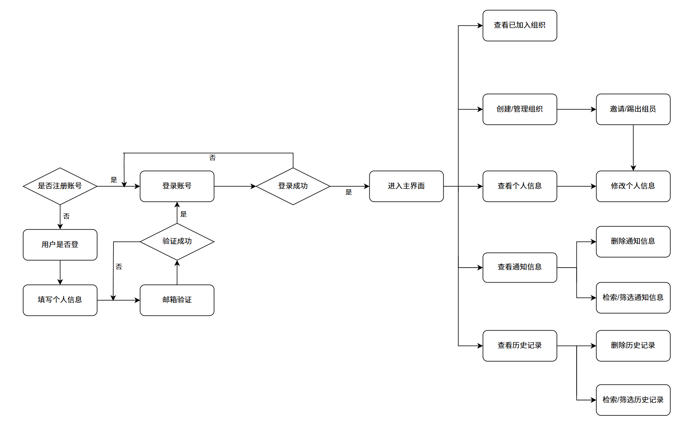

用例图

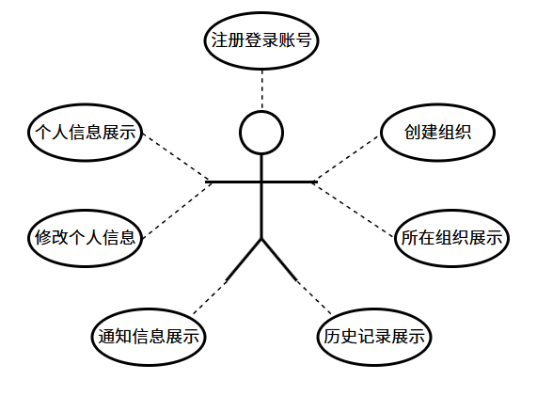

### 功能点——用户注册/登录（FR-YHGL-0001）

#### 简述

用户可通过注册页面创建新账户，并使用邮箱/手机号及密码进行登录。支持邮箱或手机号验证，防止恶意注册。已注册用户可使用账号密码登录，支持记住登录状态。未来版本可增加第三方登录方式

#### 前提条件

新用户需提供合法的邮箱或手机号进行注册，并完成验证码验证。

已注册用户需输入正确的账号密码以登录系统。

#### 主要流程

注册：用户访问注册界面，输入基本信息并完成邮箱/手机号验证。

登录：用户访问登录界面，输入账号密码，系统进行身份验证。

#### 后继结果

成功注册的用户将创建账户，系统存储其信息。

成功登录的用户进入系统主界面，可使用指定权限允许的功能。

### 功能点——用户信息管理 （FR-YHGL-0002）

#### 简述

用户可在个人信息管理页面查看和编辑个人信息，包括用户名、个人简介、研究兴趣等。用户可修改密码，确保账户安全。部分关键信息（如用户ID）不可修改。

#### 前提条件

用户必须已注册并登录系统。

#### 主要流程

用户进入个人信息管理页面，选择查看或修改信息。

选择修改密码时，需输入旧密码进行验证，并设置新密码。提交修改后，系统保存更新信息。

#### 后继结果

修改的用户信息存储到系统中。

用户可随时查看和更新自身信息。

### 功能点——用户权限管理（FR-YHGL-0003）

#### 简述

系统为用户设定不同级别的权限，分为 个人用户、组织用户、组织管理员、平台管理员，权限等级依次递增：

个人用户：最基础权限，可进行个人信息管理、提交检测任务、查看历史记录、接收通知等。

组织用户：加入组织的个人用户，在组织内可以参与团队协作，访问组织共享资源。

组织管理员：可管理组织成员，包括邀请新成员、移除成员、调整组织内权限等。

平台管理员：最高权限，可管理系统内所有用户，包括审核新用户、调整用户权限、处理违规行为等。

#### 前提条件

用户必须已注册并登录系统。

个人用户可升级为组织用户，组织管理员由组织创建者或平台管理员指定。

平台管理员由系统维护团队管理，不可由普通用户自行申请。

#### 主要流程

#### 组织管理权限：

#### 组织管理员进入组织管理页面。 2. 可邀请新成员加入组织，并为其分配权限。 3. 可移除组织成员，撤销其组织权限。 4. 可调整组织成员的权限，如指定副管理员或特定研究权限。

#### 平台管理权限： 1. 平台管理员进入用户管理后台。 2. 可审核新用户申请，如研究机构认证、专家认证等。 3. 可封禁违规用户，限制其使用平台功能。 4. 可调整组织管理员权限，如撤销违规组织管理员权限、指派新的组织管理员。

#### 后继结果

用户获得相应权限，限制或开放特定功能。

### 功能点——用户组织管理（FR-YHGL-0004）

#### 简述

用户可以创建或加入学术组织，与团队成员协作进行图像造假检测。组织管理员可管理成员，邀请或移除成员，调整组织权限。

#### 前提条件

用户必须已注册并登录系统。

需要输入信息：组织名称、用户邀请名单、组织权限设定等。

#### 主要流程

用户进入组织管理页面，选择创建组织时，输入组织信息并确认创建。选择加入组织时，搜索组织或接受邀请加入。组织管理员可管理组织成员，包括邀请、删除成员等。组织管理员可以转让给其他组内成员。

#### 后继结果

创建的组织可供成员共同使用检测功能。

用户加入组织，与团队协作完成任务。

### 功能点——历史记录管理 （FR-YHGL-0005）

#### 简述

用户可查看过去提交的学术图像造假检测记录，按时间逆序排列。支持按照时间、类别筛选记录，并可查找、删除记录。

#### 前提条件

用户必须已注册并登录系统。

需要输入信息：筛选条件、搜索关键词等。

#### 主要流程

用户进入历史记录管理页面，系统展示用户的检测记录，默认按时间倒序排列。用户可使用筛选功能，按类别或时间范围等筛选记录。用户可点击某条记录查看详情，或选择删除某条记录。

#### 后继结果

用户查阅和管理自己的检测记录。

删除的记录从系统中移除，不可恢复。

### 功能点——通知信息管理（FR-YHGL-0006）

#### 简述

用户可接收系统通知，包括系统维护公告、检测结果反馈、组织管理变更等信息。支持按时间、类别筛选，支持删除通知。

#### 前提条件

用户必须已注册并登录系统。

需要输入信息：通知筛选条件、删除通知操作等。

#### 主要流程

用户进入通知管理页面，系统展示按时间排序的通知列表。用户可按类别筛选通知，如“系统公告”“检测反馈”等。用户可选择删除单条或多条通知。

#### 后继结果

用户查看和管理通知信息。

删除的通知不会再次出现。

## 输入处理模块

业务流程

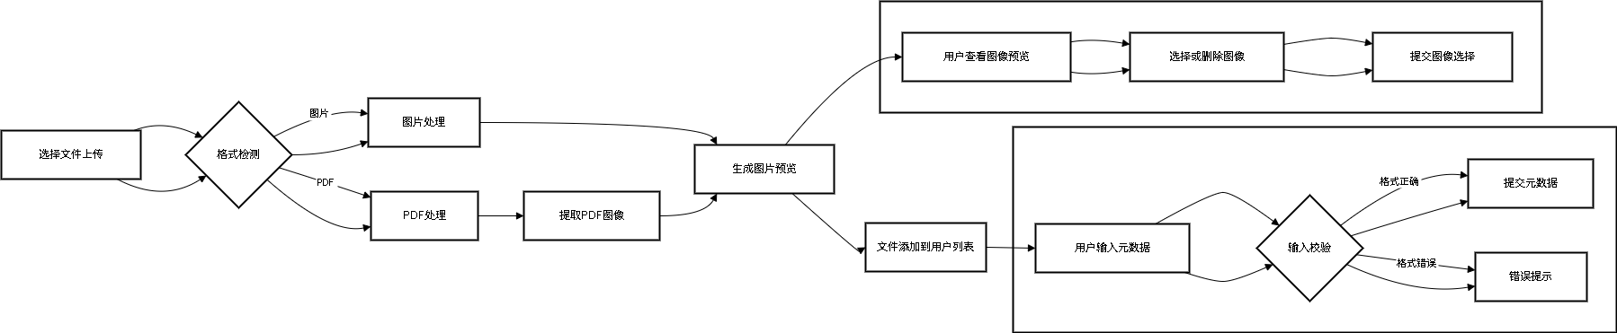

用例图

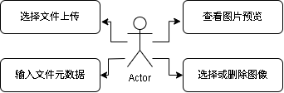

### 功能点——多格式上传（FR-SRCL-0001）

#### 简述

系统需要支持用户上传多种格式的文件，包括图片文件以及PDF文件。用户能够轻松上传所需文件，系统会根据文件类型进行适当的处理。

#### 前提条件

用户必须登录才能使用上传功能。文件大小限制需明确，避免上传过大的文件导致系统崩溃。

#### 主要流程

用户选择需要上传的文件，系统进行格式检测。用户点击上传按钮，系统根据文件类型执行相应的处理流程。

#### 后继结果

输出信息：上传成功提示，并显示上传的文件名或文件缩略图。系统会将上传的文件添加到用户的文件列表中，便于后续处理。若格式或大小不符合规范需返回错误信息。

#### 补充说明

支持的文件格式和大小限制需在页面上明确标明。

### 功能点——上传文件处理（FR-SRCL-0002）

#### 简述

对上传的文件进行后续处理。此功能主要处理用户上传的文件，特别是PDF文件中的图像提取和格式转换。

#### 前提条件

用户已成功上传文件，并通过格式检测。

#### 主要流程

系统对上传的文件进行处理，根据文件类型转换或提取相关内容（如PDF文件转换为图像）。系统会为图像生成预览，便于用户查看和选择。

#### 后继结果

输出信息：处理完成提示信息，文件成功提取或转换后可供用户查看。

#### 补充说明

处理过程中，若出现错误，系统应提供详细的错误提示。

### 功能点——元数据输入（FR-SRCL-0003）

#### 简述

用户需要输入论文等文件的元数据，如标题、作者、时间等，便于管理和归档文件。

#### 前提条件

用户已成功上传文件，并进入文件信息管理界面。

#### 主要流程

用户进入元数据输入界面，填写相关字段，如论文标题、作者、日期等。系统校验输入信息的正确性，若格式错误或缺少必要信息，提示用户修正。

#### 后继结果

提交元数据后，系统将其与文件关联并保存。

#### 补充说明

每个字段应具备明确的格式要求，并提供实时的提示信息帮助用户正确填写。

### 功能点——输入预览与选择（FR-SRCL-0004）

#### 简述

用户上传PDF文件后，可以预览文件中提取出来的图像，并选择某些图像进行进一步处理。

#### 前提条件

非图像文件中已提取出图像，用户能够进行图像选择。

#### 主要流程

#### 用户进入图片的预览页面，查看从各种格式文件中提取出来的图像。用户可以进行图像的选择或删除，并提交后续的操作。

#### 后继结果

用户可查看已选择检测的图像。

#### 补充说明

提供清晰易用的图片选择方式以及图像的查看模式，如缩略图视图或单图放大视图。

## 核心算法模块

业务流程

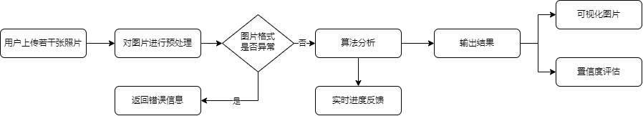

用例图

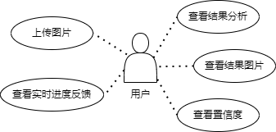

### 功能点——多格式图片处理（FR-HXJC-0001）

#### 简述

支持多种图像文件格式的解析，确保系统具备兼容性和健壮性，保障图像文件完整性。功能涵盖图像格式的识别、误报提示及常见异常处理机制。对图像进行预处理，包括去噪、色彩校正、分辨率统一和裁剪等基础操作，为后续检测提供标准化输入。

#### 前提条件

此功能面向系统内部的图像处理流程，用户无感知。

输入信息：待检测的图像文件（多格式支持，如JPG、PNG、TIFF等）。

#### 主要流程

系统自动识别上传图像的格式，完成格式验证和标准化处理。若发现不支持或异常格式，系统将提示错误信息并中止流程；若格式正常，系统将自动完成图像的基础预处理操作，包括降噪、色彩校正、尺寸裁剪和分辨率统一，最后将处理好的图像传递至后续模块。

#### 后继结果

输出信息：处理完成的标准化图像，及相关的处理日志（包含格式转换、异常提示等信息）。

#### 补充说明

支持批量图像的预处理操作，能够高效处理大规模图像数据。

### 功能点——算法检测（FR-HXJC-0002）

#### 简述

基于深度学习与图像检测算法，对输入图像进行自动检测，识别多种类型的目标特征。集成多类检测算法，涵盖对梅美化修饰、背景掩盖、复制伪造等方式的检测，满足不同业务场景下的多样化需求。

#### 前提条件

此功能面向已完成预处理的标准化图像。

输入信息：标准化图像数据。

#### 主要流程

系统接收标准化图像后，自动加载对应的检测模型，执行图像特征提取、检测框定位、特征类别识别等操作，生成检测结果及相关指标数据，完成图像的智能分析。

#### 后继结果

输出信息：检测结果数据。

### 功能点——实时进度反馈（FR-HXJC-0003）

#### 简述

为用户提供直观的进度反馈，包括任务队列、当前处理状态以及预估剩余时间，确保用户能及时掌握检测进程。

#### 前提条件

此功能面向前端用户，配合检测流程同步展示。

输入信息：检测任务执行中的进度数据。

#### 主要流程

检测任务启动后，系统实时监控任务进度，周期性更新进度百分比、预计剩余时间、当前处理阶段（如图像解析、算法检测、结果生成等），并将信息通过前端界面展示给用户。

#### 后继结果

输出信息：实时进度状态、预估剩余时间、各处理阶段的状态提示。

#### 补充说明

支持多任务并行的进度反馈，用户可同时查看多个检测任务的状态信息。

### 功能点——结果标注（FR-HXJC-0004）

#### 简述

将检测结果通过图形化、可视化的方式展示，便于用户理解。包括数值解释、检测依据、图像标注、标注框等多种展示手段，帮助用户快速掌握检测重点。

#### 前提条件

此功能面向前端用户，检测任务完成后自动启用。

输入信息：检测结果数据。

#### 主要流程

系统将检测结果转换为可视化内容，生成结果图、标注图等，用户可通过前端界面查看详细结果。支持缩放、拖拽、对比等交互操作，提升用户体验。

#### 后继结果

输出信息：图形化的检测结果展示，包括图像标注图、统计图等。

#### 补充说明

支持结果导出，用户可将检测结果以图文报告形式下载。

### 功能点——置信度评估（FR-HXJC-0005）

#### 简述

结合多种指标（如区域相似度、图像噪声比、特征匹配分数等），综合计算置信度，标明高、中、低风险等级，确保评估结果的准确性。

#### 前提条件

此功能在检测任务完成后自动触发。

输入信息：检测结果的置信度评估。

#### 主要流程

系统根据预设的置信度计算模型，对检测结果进行综合评估，得出置信度评分，划分为高、中、低等级，并生成详细的置信度解释说明，提示用户关注低置信度结果。

#### 后继结果

输出信息：置信度评分及等级说明、置信度影响因子分析。

#### 补充说明

支持置信度导出。

## 结果管理模块

业务流程

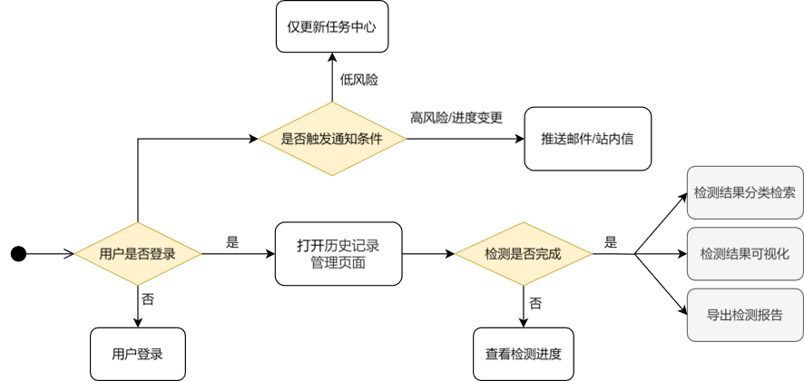

用例图

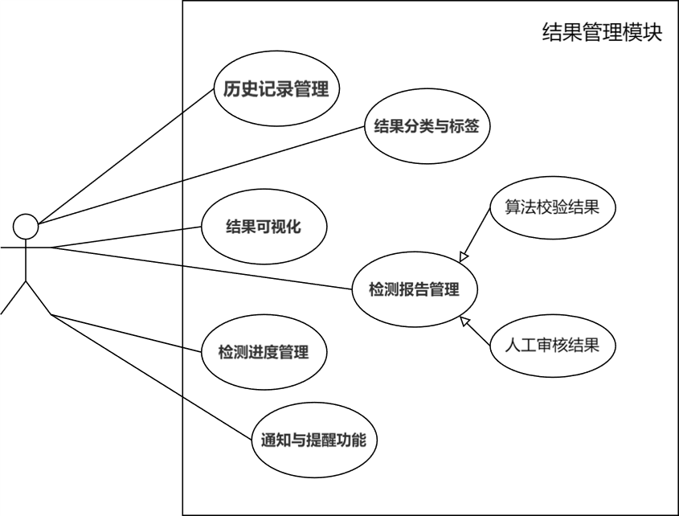





### 功能点——历史记录管理 （FR-JGGL-0001）

#### 简述

用户可查看历史上传记录及对应检测结果。

#### 前提条件

用户已完成账号登录，且存在历史检测记录。

#### 主要流程

1. 用户进入“历史记录”页面，系统按时间倒序展示记录列表。
2. 用户点击单条记录，跳转至详情页查看原始图像、检测结果及报告。
3. 支持按时间范围或关键词（如文件名）排序筛选。

#### 后继结果

用户快速定位目标记录并追溯检测详情。

#### 补充说明

需设计分页加载机制以应对大量数据；管理员可查看全局记录但需权限隔离。

### 功能点——结果分类与标签（FR- JGGL-0002）

#### 简述

自动分类检测结果并提供自定义标签功能。

#### 前提条件

检测任务已完成并生成结果元数据。

#### 主要流程

1. 系统根据算法置信度及篡改类型（如“拼接”“擦除”）自动打标签。
2. 用户可在结果详情页手动添加自定义标签（如“实验数据-图5”）。
3. 通过筛选栏组合条件（标签+时间+严重性）快速检索目标结果。

#### 后继结果

用户高效管理海量检测结果，便于后续分析。

#### 补充说明

需预设标签冲突处理规则（如系统标签优先级高于用户标签）。

### 功能点——结果可视化（FR- JGGL-0003）

#### 简述

通过图像对比、热力图及统计图表直观展示检测结果。

#### 前提条件

检测结果包含异常区域坐标及篡改类型数据。

#### 主要流程

1. 用户选择“对比视图”，系统并排显示原图与标注异常区域的图像。
2. 切换至“统计视图”，展示全局数据（如高风险比例、篡改类型分布饼图）。
3. 支持导出图表为PNG/SVG等多格式。

#### 后继结果

用户直观理解检测结论及数据趋势。

### 功能点——检测报告管理（FR- JGGL-0004）

#### 简述

生成结构化检测报告并支持下载。

#### 前提条件

检测任务已完成且结果通过人工/算法/算法+人工校验。

#### 主要流程

1. 用户点击“生成报告”，系统整合算法输出、人工审核意见及可视化图表。

2. 报告以PDF格式生成，包含篡改类型、风险等级、置信度、证据标注页等。

3. 用户可下载报告。

#### 后继结果

用户获得可用于检测图像造假分析的参考文档。

### 功能点——检测进度管理（FR- JGGL-0005）

#### 简述

实时查询算法检测与人工审核进度。

#### 前提条件

系统已建立任务状态追踪机制。

#### 主要流程

1. 用户进入“任务中心”，查看当前任务队列及进度百分比。

2. 人工审核环节显示当前参与处理人数。

#### 后继结果

用户掌握任务处理节奏，减少重复查询。

#### 补充说明

高优先级任务（如高风险结果）需置顶显示。

### 功能点——通知与提醒功能（FR- JGGL-0006）

#### 简述

通过多渠道推送检测状态及高风险告警。

#### 前提条件

用户已绑定邮箱/开启站内信通知权限。

#### 主要流程

1. 当任务状态变更（如完成/有新的人工审查结果）时，系统触发通知。

2. 检测到高风险结果（如置信度>90%）自动发送紧急邮件。

3. 用户可在设置中调整通知阈值（如仅接收高风险提醒）。

#### 后继结果

用户及时响应关键检测事件。

#### 补充说明

需提供“免打扰模式”选项，夜间时段延迟推送。

## 组织协作模块

业务流程图

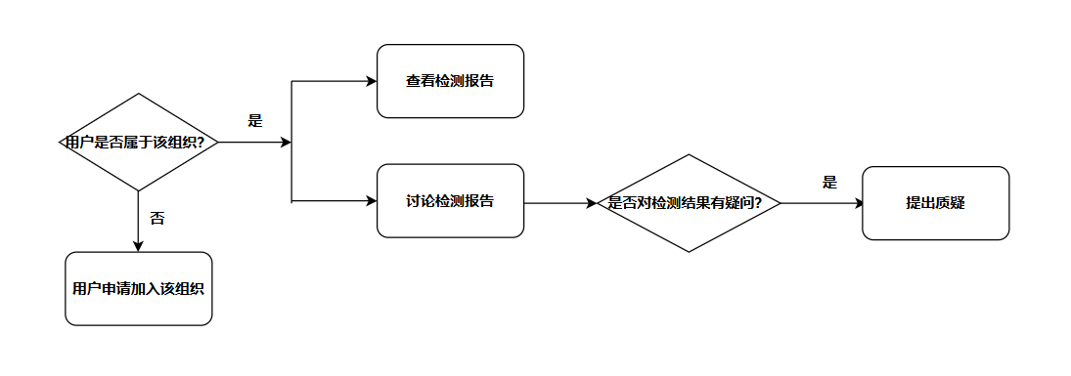

用例图

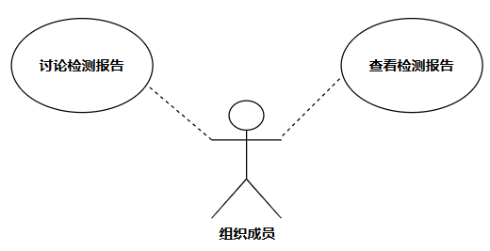

### 功能点——检测报告的查看

#### 简述

组织成员在网页端查看该组织中的检测报告。

#### 前提条件

用户已经是该组织的成员并且具有查看该检测报告的权限。

#### 主要流程

如果当前用户还不是组织成员，需要选择对应组织提出加入申请；如果用户已经是该组织中的成员，可以选择组织中的某个检测报告进行查看。

#### 后继结果

无。

### 功能点——检测结果的讨论

#### 简述

组织成员在网页端查看检测结果后，可以在相应的评论区发表意见或提出质疑。

#### 前提条件

用户已经是该组织的成员并且已经查看过对应的检测报告。

#### 主要流程

用户在查看过检测报告后，选择该检测报告的评论区，输入评论内容后点击发送按钮，内容会立刻呈现在当前检测结果的讨论区中。

#### 后继结果

用户评论的内容出现在讨论区。

#### 补充说明

用户可以删除自己发出的讨论内容，或者评价别人的讨论内容。

## 平台维护模块

业务流程图

用例图

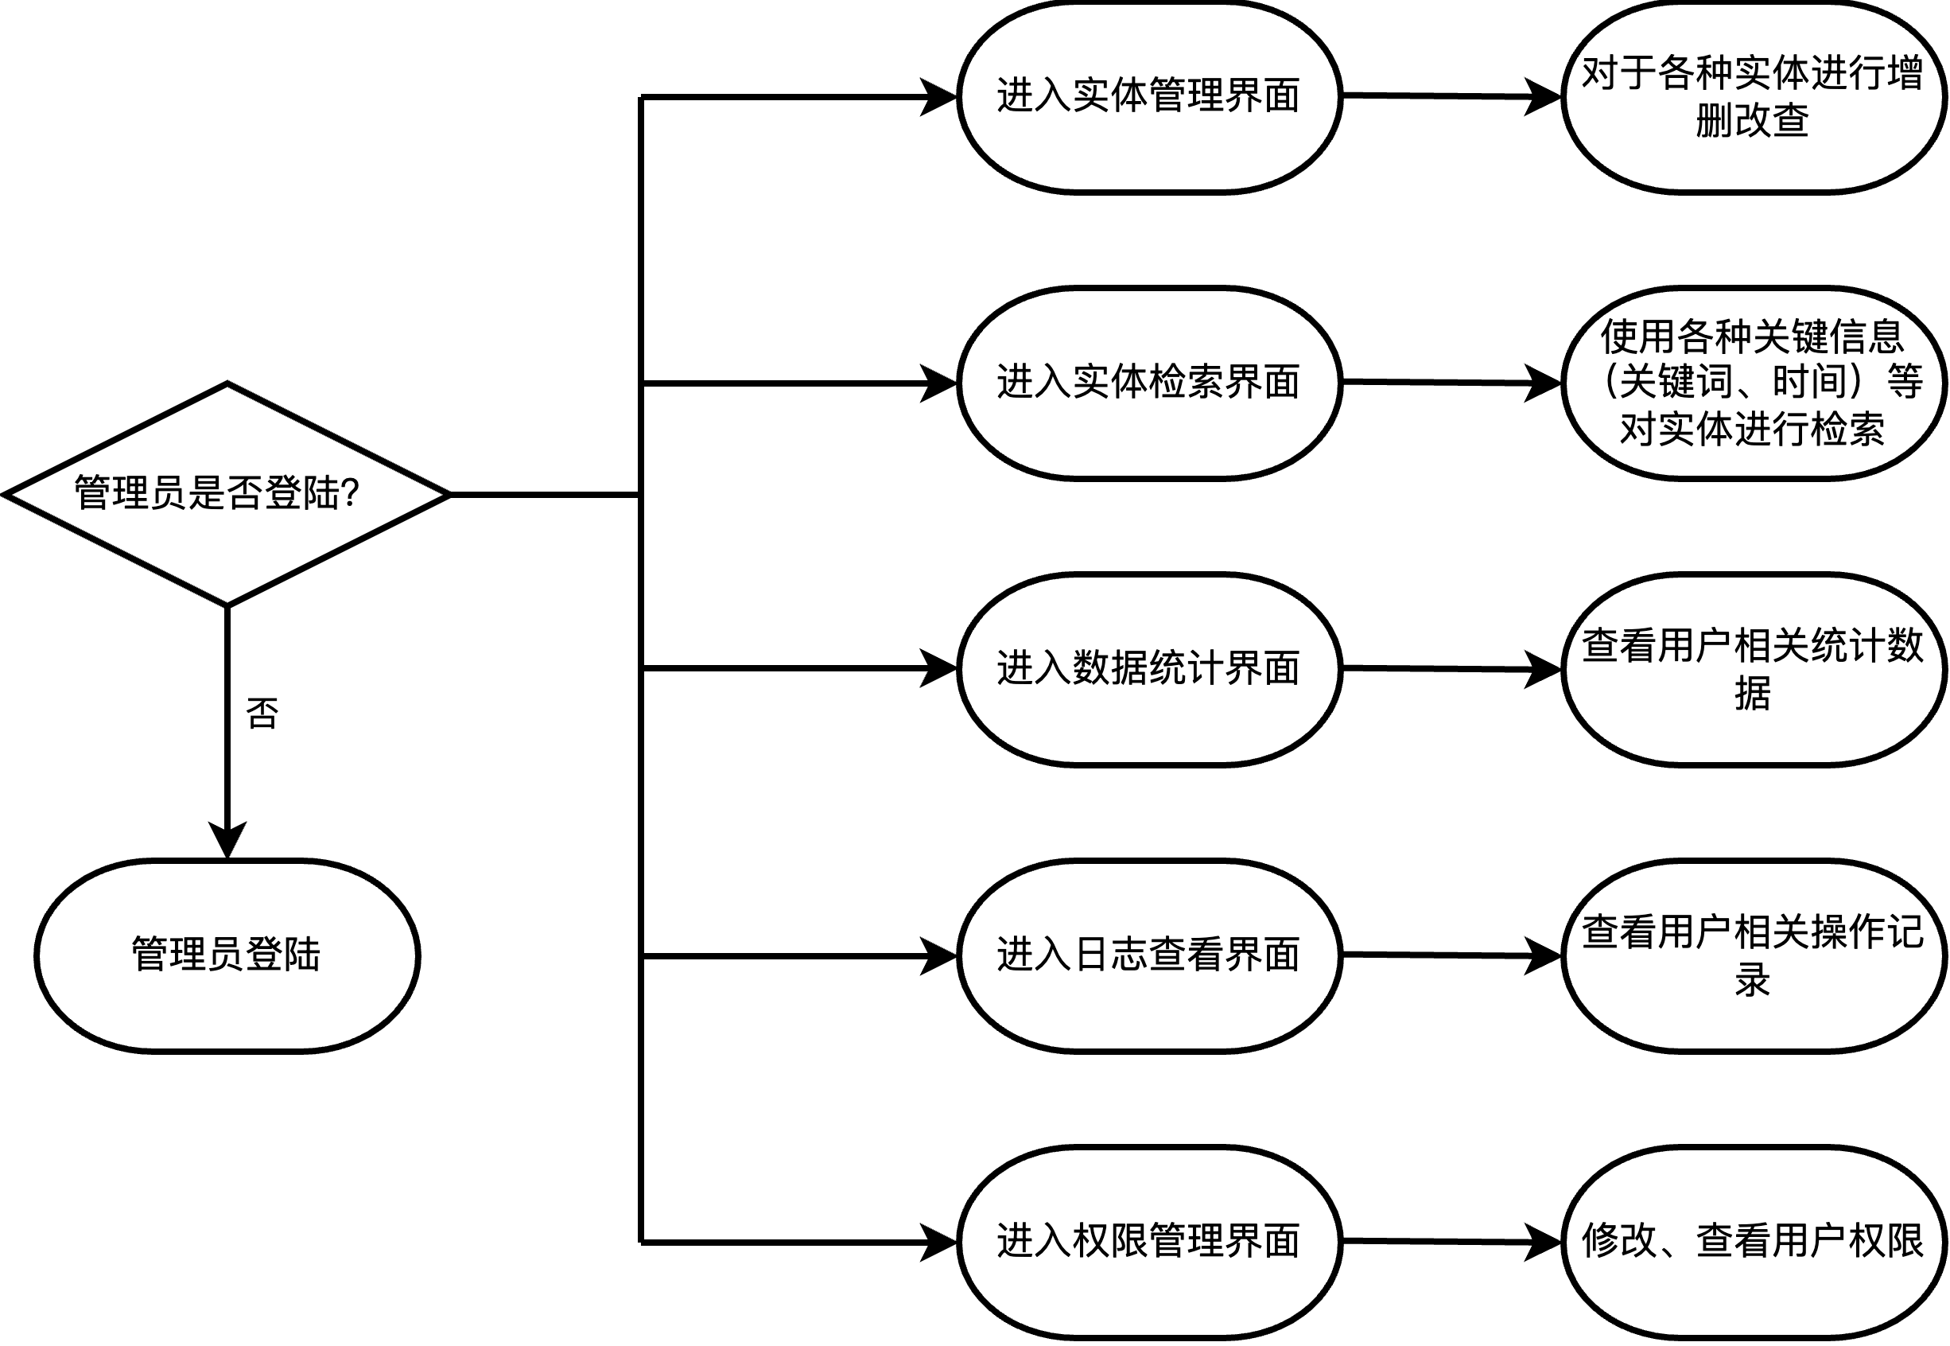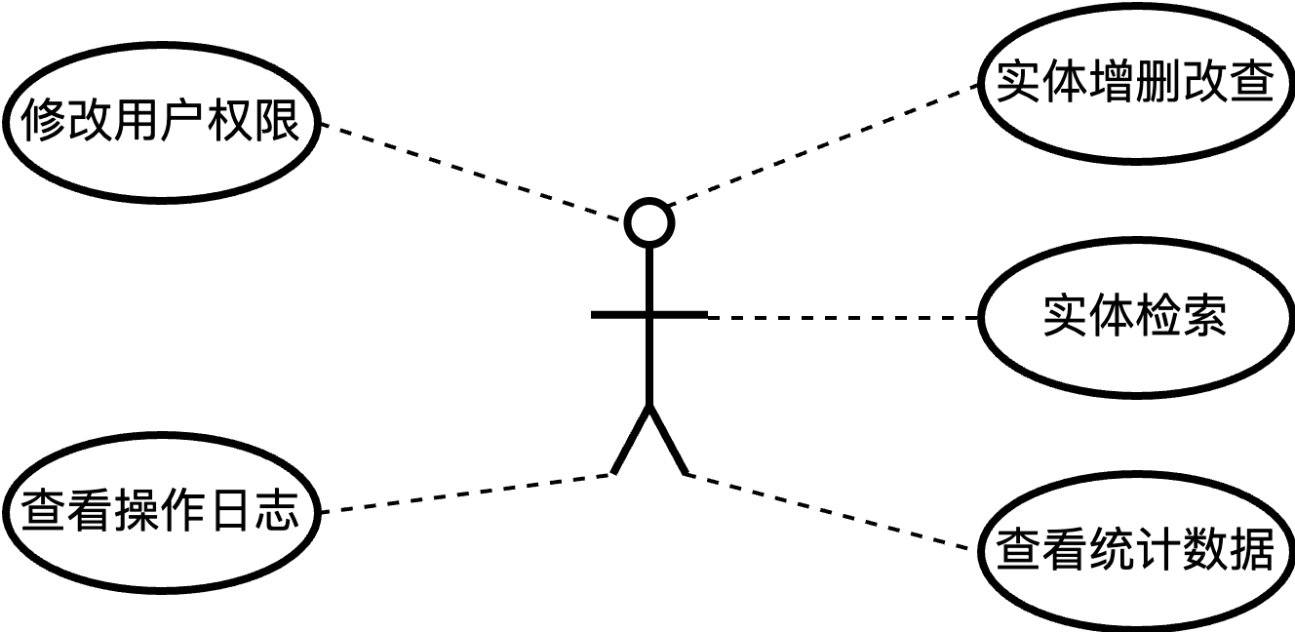

### 功能点——实体的添加（FR-PTWH-0001）

#### 简述

管理员在应用网页端的实体管理界面上添加各类实体 (用户, 组织, 论文, 图片等)

#### 前提条件

管理员需要提前准备好要添加的实体的各项信息，以便进行输入

#### 主要流程

管理员在实体管理页面先点选要操作的实体类型，然后点击添加按钮添加实体，在输入/上传完毕相关信息后点选确认按钮完成实体的添加。

#### 后继结果

添加完毕后的实体将立即产生效果，例如用户可以看到新的论文或者图片，或者发现自己加入了新的组织等等。

### 功能点——实体的修改（FR-PTWH-0002）

#### 简述

管理员在应用网页端的实体管理界面上修改各类实体的信息 (用户, 组织, 论文, 图片等)

#### 前提条件

管理员需要提前准备好要添加的实体的各项更改后的信息，以便进行输入

#### 主要流程

管理员在实体管理页面先点选要操作的实体类型，然后找到需要更改的实体，接着点击实体上方的编辑按钮，在更改完毕相关信息后点选确认按钮完成实体的修改。

#### 后继结果

修改完毕后的实体将立即产生效果，例如用户可以论文或者图片发生了更改，或者发现自己加入的组织更改了名称等等。

### 功能点——实体的删除（FR-PTWH-0003）

#### 简述

管理员在应用网页端的实体管理界面上对已经存在的各类实体进行删除 (用户, 组织, 论文, 图片等)

#### 前提条件

#### 主要流程

管理员在实体管理页面先点选要操作的实体类型，然后找到需要更改的实体，接着点击实体上方的删除按钮，接着再点击确定就可以完成对实体的删除。

#### 后继结果

实体被删除后将立即产生效果，例如用户可能会发现图片、检测结果或者相关论文信息被删除，或者是发现自己不再属于任何一个组织。

### 功能点——实体的检索（FR-PTWH-0004）

#### 简述

管理员在应用网页端的实体管理界面上对已经存在的各类实体进行检索 (用户, 组织, 论文, 图片等)。界面提供了一个搜索框以及相关检索条件。

#### 前提条件

管理员需要提前准备好筛选条件对实体进行检索

#### 主要流程

管理员在实体管理页面先点选要操作的实体类型，然后在搜索框键入关键词或者调整相关过滤条件，接着再点击确定就可以检索出符合条件的实体。

#### 后继结果

如果有符合检索条件的实体，那么以列表形式返回实体，否则告知管理员未检索到相关实体。

### 功能点——相关数据统计（FR-PTWH-0005）

#### 简述

管理员进行数据统计界面后，可以查看到各类统计数据，比如说用户的平均使用时长，当前组织数，当前的检测访问量，当前的算力资源剩余等等。

#### 前提条件

#### 主要流程

管理员进入到管理后台后，进入数据统计界面，对感兴趣的条目点击详情按钮，查看相关的统计数据。

#### 后继结果

相关统计数据将返回给管理员。

### 功能点——用户权限管理（FR-PTWH-0006）

#### 简述

在实体管理页面的用户管理界面可以看到用户的相关权限，可以在这里进行查看与修改

#### 前提条件

管理员需要提前确认要修改的用户以及用户新的权限，避免发生越权或权限不足现象

#### 主要流程

管理员在实体管理页面先点选用户实体类型，然后可以调整检索条件找到目标用户， 点开用户的详情界面后可以对用户的权限进行更改

#### 后继结果

用户的权限被修改，其在平台上的后续行为会受到不同程度的限制。

### 功能点——查看使用日志（FR-PTWH-0007）

#### 简述

管理员可以在网页端查看所有用户在平台的详细使用情况，包括但不限于 (登陆/注册/修改信息/加入组织/开始检测等操作)

#### 前提条件

无，该项操作不会对现有数据进行任何修改，只读

#### 主要流程

管理员在操作日志界面可以查看到按照时间排序的所有用户操作，也可以在上方使用特殊的检索条件来查看某些特殊的操作类型。每一项操作都可以按详情按钮点开查看具体信息

#### 后继结果

管理员可查看到用户操作，帮助平台进行相关升级和维护

# 非功能性需求

作为系统需求的关键组成部分，非功能性需求定义了系统如何运行及其特性评判标准。这类需求涵盖了多个方面，包括系统的安全性、可靠性、互操作性、健壮性及用户体验等因素。我们针对用户界面需求、软硬件环境需求以及产品质量需求进行了如下分析。

## 用户界面需求

|  |  |
| --- | --- |
| **需求名称** | **详细要求** |
| 界面整体布局 | 1. Web页面采用左右布局设计，左侧为通栏功能栏，右侧为内容展示区域，后续根据需求可在页面顶部增加导航栏。 |
| 界面简洁美观 | 1. 整体采用简洁的风格，不包含过多视觉干扰因素，避免使用户产生视觉疲劳。 2. 界面配色以柔和的中性色调为主，优先考虑选择淡蓝、浅灰等护眼色系，减少高对比度和饱和度，适合科研人员长时间阅读和专注工作的使用场景。 3. 页面尽量保持统一的设计语言，包括一致的导航结构、操作按钮位置和交互方式，降低用户学习成本。 |
| 针对用户群体  进行特定的界面设计 | （1）针对科研群体的界面设计，整体应简洁美观。  （2）针对专业用户，应提供简洁明了的管理界面与统计结果展示界面。 |
| 重要信息展示 | （1）界面能够对重要信息进行提示，使用对比色和简洁的字样。  （2）检测结果中的关键信息应使用图像清晰展示。 |

## 软硬件环境需求

|  |  |
| --- | --- |
| **需求名称** | **详细要求** |
| 管理端硬件需求 | CPU双核2.4GHZ以上>=40GB的硬盘空间，>=8GB的内存空间,能够接入互联网。 |
| 软件需求 | 支持在不同浏览器环境下运行，例如Chrome，火狐等浏览器。  可使用常见的python图像处理库。 |
| 服务器需求 | 支持多用户并发访问，并保存管理用户所上传的图像。 |
| 系统环境 | 具有较好性能的网络环境，没有明显的处理延迟，可支持在win11,win10,win7等操作系统上运行。 |

## 产品/软件质量需求

|  |  |
| --- | --- |
| **主要质量属性** | **详细要求** |
| 正确性 | 需正确响应用户输入，给出预期回复。确保前端界面与数据库行为一致正确。 |
| 鲁棒性 | 应完善完善的的具有错误处理，错误提示，错误恢复的功能与机制，避免过多人工干预。 |
| 可靠性 | 系统能够通过满足性能效率条件下的压力测试。 |
| 性能，效率 | 1. 系统提供能够支持多人同时检测，组织批量检测的需求。 |
| 易用性 | 应具有清晰的标识与指引，让用户可直接操作界面使用，降低学习成本与使用门槛。 |